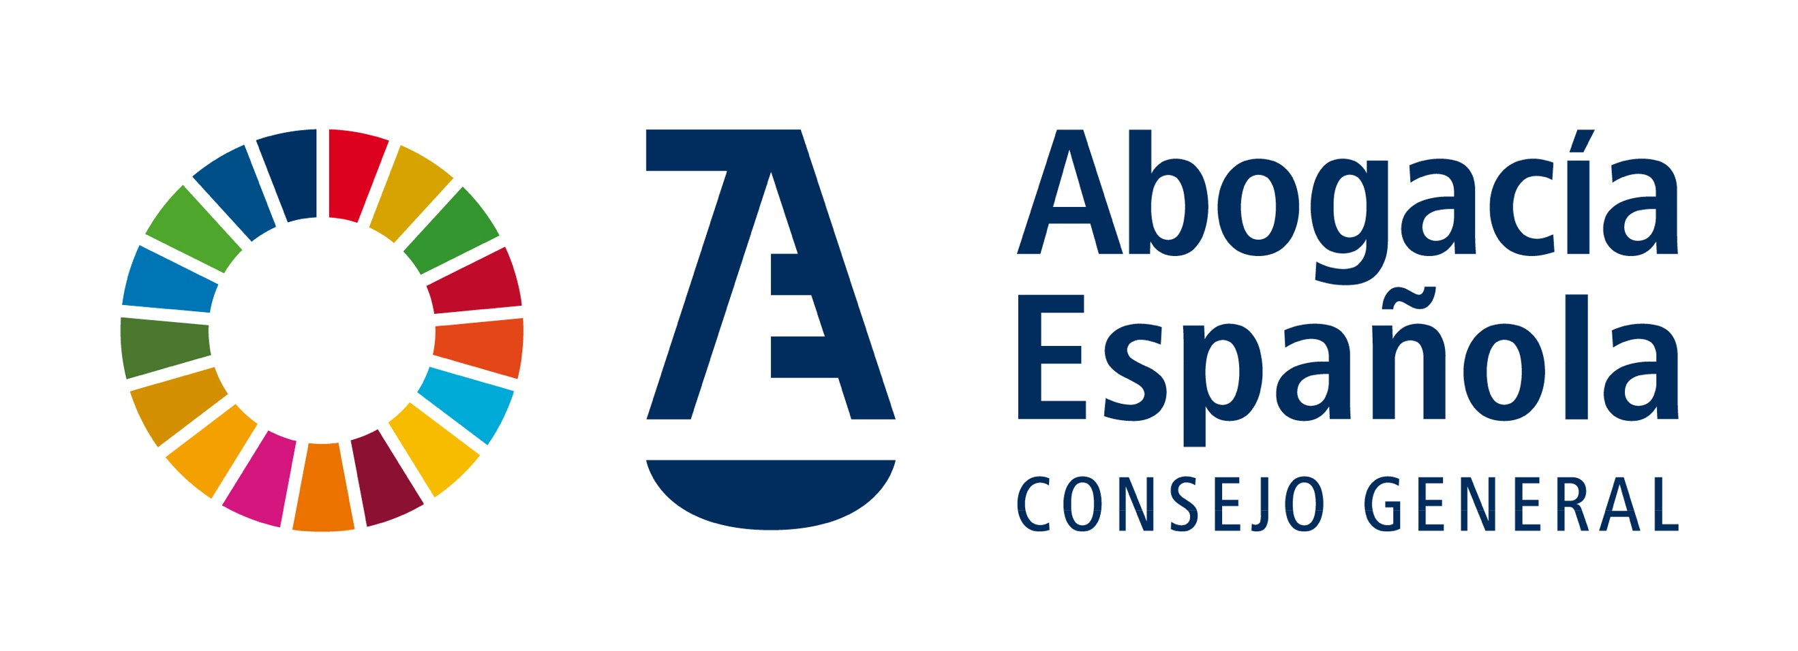 |  | Departamento de Comunicación y Marketing
NOTA DE PRENSA

Los abogados tampoco podremos este año conciliar en Navidad como los demás

02-12-2022. El Consejo General de la Abogacía lamenta profundamente los constantes retrasos en la tramitación de las leyes de eficiencia, que van a impedir al Ministerio de Justicia y los grupos parlamentarios establecer la Navidad en 2022 por fin como inhábil a efectos procesales y, por tanto, corregir una deuda histórica con los profesionales de la abogacía.
Paradójicamente, tanto el Ministerio de Justicia como el CGPJ y los propios grupos parlamentarios apoyan completamente esta reforma que permitiría establecer la inhabilidad procesal entre los días 24 de diciembre y 6 de enero, para extender la conciliación en la administración de justicia durante las fechas navideñas a los más de 160.000 profesionales de la abogacía.
A principios de 2021, el Ministerio de Justicia incorporó la inhabilidad en el paquete legislativo que conforman las leyes de eficiencia del servicio público de justicia: en concreto, en el apartado 55 del Proyecto de Ley Orgánica de Eficiencia Organizativa del Servicio Público de Justicia. Sin embargo, los recientes y nuevos retrasos en la tramitación parlamentaria de estos tres últimos meses harán imposible que entre en vigor este mes.
Desafortunadamente, tampoco ha sido posible superar este retraso incorporando la reforma a otro Proyecto de Ley en un estado más avanzado de tramitación parlamentaria. Esta era la propuesta que la Abogacía hizo al Ministerio de Justicia, y que también recogieron positivamente todos los miembros de la Comisión de Justicia del Congreso de los Diputados el pasado mes de octubre. El actual y crispado estado de la vida política de este país, y por extensión de la tramitación de estas otras iniciativas legislativas, lo han impedido.
Dado que tanto la Abogacía del Estado como, recientemente, los propios servicios jurídicos del Consejo General del Poder Judicial han emitido informes determinando que sólo cabe decretar la inhabilidad por ley, tampoco será posible adoptar una medida como la que el CGPJ adoptó en marzo de 2020 el CGPJ para dar respuesta a la pandemia, sustentada en Real Decreto Ley al tratarse de un supuesto de urgencia.
En definitiva, se pierde la oportunidad de corregir un agravio para los más de 160.000 profesionales de la abogacía, que tampoco este mes de diciembre podrán disponer de la flexibilidad de la que sí disponen para conciliar en Navidad el resto de los profesionales de la administración de justicia. La inhabilidad para el periodo navideño seguirá siendo una reclamación histórica, que tendrá que esperar a la aprobación de alguna de las tres leyes de eficiencia del servicio público de justicia, en actual tramitación parlamentaria. Esperemos que el actual estado de la vida política y parlamentaria de este país lo permita.
Para más información

Dpto. de Comunicación del Consejo General de la Abogacía Española
Paseo de Recoletos nº 7-9
Tfno. 91 532 17 69
prensa@abogacia.es
www.abogacia.es

